«Текстильщик»

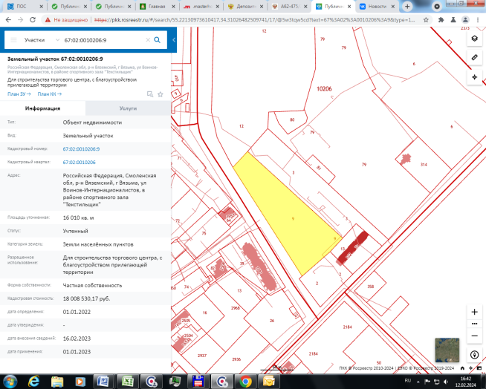 |  | 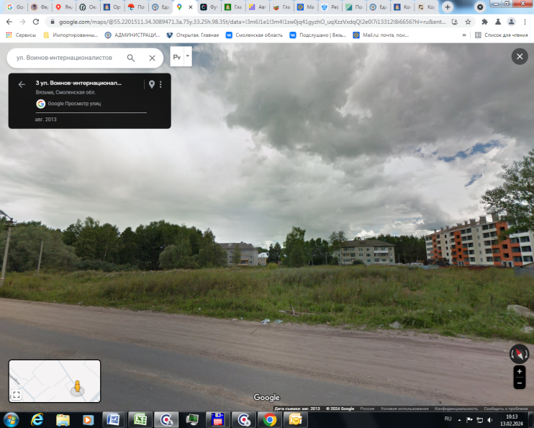
Месторасположение инвестиционной площадки Кадастровый номер (при наличии) | Смоленская область, г. Вязьма, ул. Воинов-Интернационалистов, вблизи спортивного зала «Текстильщик» 67:02:0010206:9
Категория земель и вид разрешенного использования | земли населенных пунктов;  территориальная зона Р1 – озелененные территории общего пользования
Общая площадь | 1,6 га
Форма собственности | Частная собственность
Условия приобретения аренда/выкуп | Выкуп
Наличие строений (площадь, этажность и высота потолков) | Нет
Краткая характеристика инженерной инфраструктуры (в случае ее отсутствия – информация о возможности подключения) | Газ - 300 м до 1000 тыс. куб. м./год  Электроэнергия - 400 м, ТП ООО «Вяземский льнокомбинат» До 50 Мвт  Водоснабжение - 50 м Ограничения поставщиком не заявлены  Водоотведение - По границе участка  Отопление - Центральное по границе участка, проект газовой котельной
Транспортная доступность (наличие жд ветки, прилегание автомобильной дороги, наличие и покрытие подъездной автомобильной дороги) | Автодорога примыкает, до магистрали М1 – 1 км.
Дополнительные сведения
Формы поддержки инвестиционной деятельности | Возможность снижения ставки земельного налога до 0,3% на срок до трех лет.
Контактные данные | ФИО |  | Куприянов Александр Владимирович
 | Телефон |  | +7 (48131) 3-48-12
 | E-mail: |  | vmz@vyazma.su
 | Эл. адрес сайта (при наличии) |  | https://www.vyazma.su/

